«Театры и кинотеатры Саратова XIX-XX вв.»

Автор: Дёмина Камилла,
ученица 5 класса МБОУ «СОШ п.Октябрьский Лысогорского района Саратовской области».
Научный руководитель: Морозова Марина Викторовна,
учитель географии

Саратов – 2020 г.

Пояснительная записка

Саратов всегда считался городом со сложившимися театральными традициями, саратовские театры сыграли огромную роль в просвещении широких слоёв населения, их приобщении к искусству, мировой литературе.
Данная работа содержит сведения о театрах и кинотеатрах Саратова в XIX-XX вв., которые были не только центрами просвещения и культуры, но и красивыми архитектурными сооружениями. К сожалению, они не сохранились до наших дней. Некоторые были снесены, другие стали играть новые роли в соответствии с временем. Но бесспорно одно: эти исторические сведения необходимы современникам, это наши традиции и наша память.

В работе представлены открытки из коллекции «Путешествiя въ Саратовъ»
В.Н.Руфанова. Вадим Николаевич Руфанов - художник, график, краевед, издатель и многократный участник различных городских и областных выставок декоративно-прикладного искусства. Победитель регионального открытого конкурса «Ремесленник года - 2017» в номинации «Лучший дизайнер Саратовской области по разработке авторских сувениров», призер Всероссийского фестиваля-конкурса «Туристический сувенир», в том числе обладатель двух Гран-при этого конкурса в 2018 году: за лучшую оригинальную идею сувенира и лучший межрегиональный туристический сувенир. Эксперт комиссии Общественной палаты Саратовской области, член Общественного совета Комитета по туризму Саратовской области, состоит в Обществе друзей музея краеведения, обществе «Город мастеров» и «Палате ремёсел».
В.Н. Руфанов занимается изготовлением стилизованных под старину почтовых, экскурсионных авторских открыток с изображением архитектурных памятников Саратова, Саратовской области и России. Работы выполнены в стиле ретро по старым открыткам. Зарисовки делались вручную и полностью соответствуют исторической действительности.
Данная работа позволяет узнать историю зданий города, представить, как они выглядели столетие назад. Каждая открытка сопровождается краткой исторической справкой.
Рассматривая представленные работы, можно узнать, как выглядел Городской театр, на месте которого сейчас находится Академический театр оперы и балета. Представлен общедоступный Народный театр, в котором в 1865 г. А.Н. Островский помогал ставить спектакль «Гроза» по своей пьесе, театр «Ренессанс», а также кинотеатры: «Зеркало жизни», «Мишель», «Мурава» и другие.
Итак, путешествие по старому Саратову начинается…
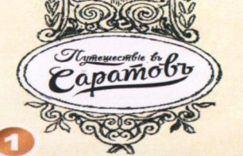
Театр «Ренессанс»

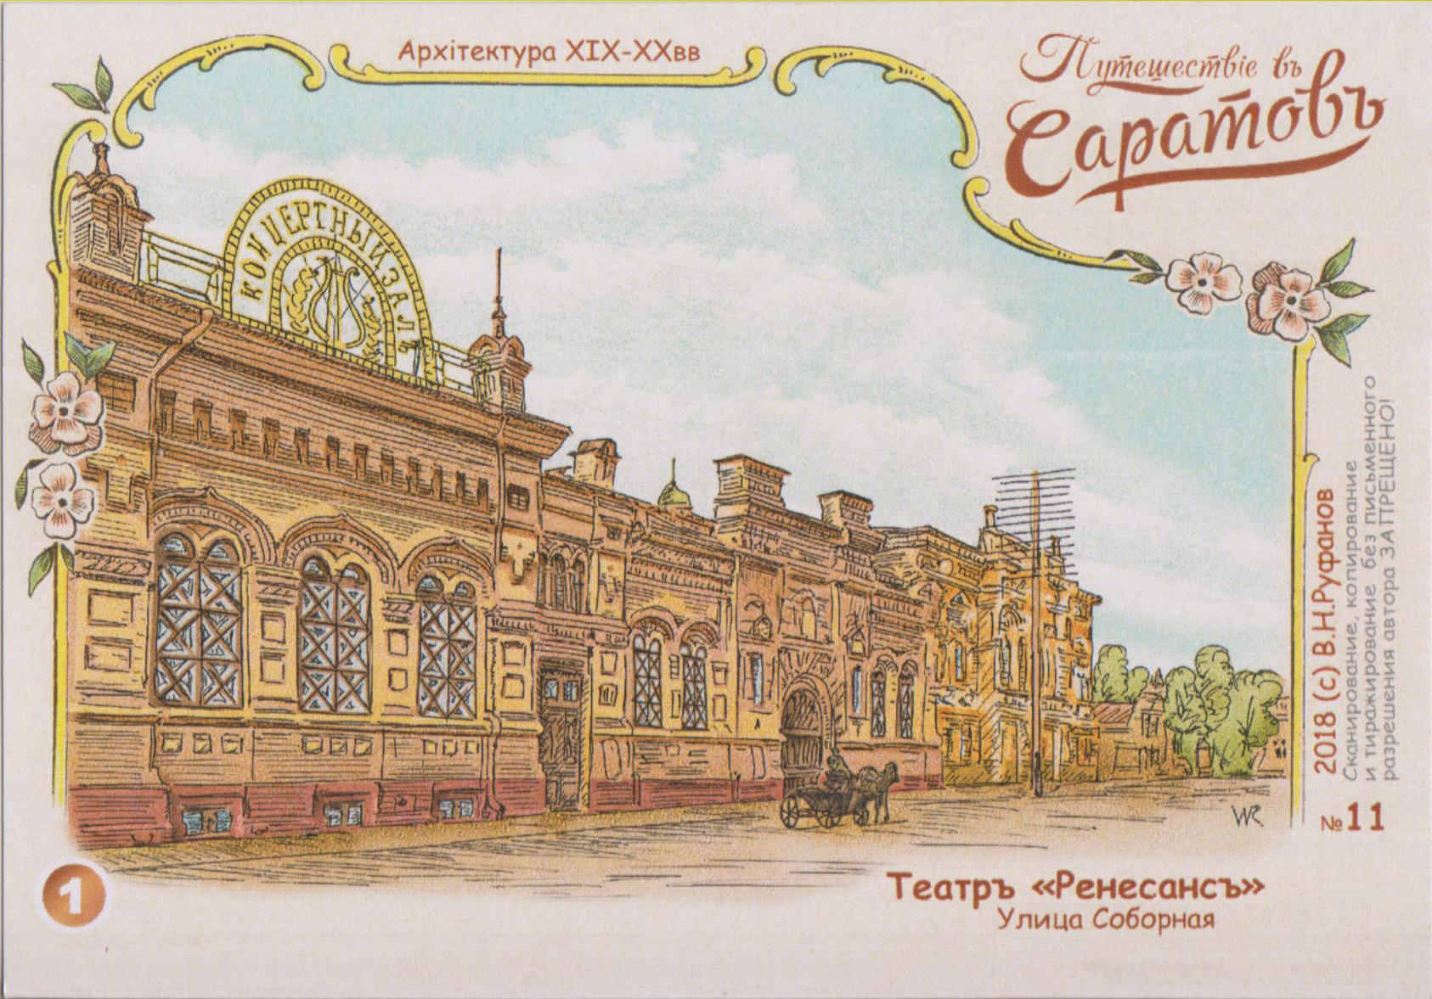

В 1885 году в деревянном здании, принадлежавшем известному саратовскому купцу и меценату Григорию Васильевичу Очкину, находившемся в центре Саратова на пересечении улицы Никольской (ныне ул. Радищева) и Соборной площади рядом с садом «Липки», начали давать первые цирковые представления, но конкурировать с цирком братьев Никитиных было тяжело и не выгодно.
В 1888 году в каменном здании концертного зала был открыт драматический театр «Общественное мнение» и «Ренессанс», который был более известный как театр Очкина.
В 1903-1904 гг. по проекту архитектора А.Н.Клементьева было построено новое каменное здание театра. Спектакли и представления там шли до 1918 года. Здесь свои первые шаги делала саратовская опера.
В 1920 году в национализированном и пустовавшем здании произошёл сильный пожар. В уцелевшей части был размещён клуб работников НКВД, а сгоревшее крыльцо было разобрано в 30-е годы и позднее построен жилой дом.
В 1951 году в клубе произошёл взрыв газа, после чего последняя часть театра Очкина была также снесена.
В 1952 году на этом месте было начато строительство современного здания саратовской филармонии.

Летний театр и сад Очкина

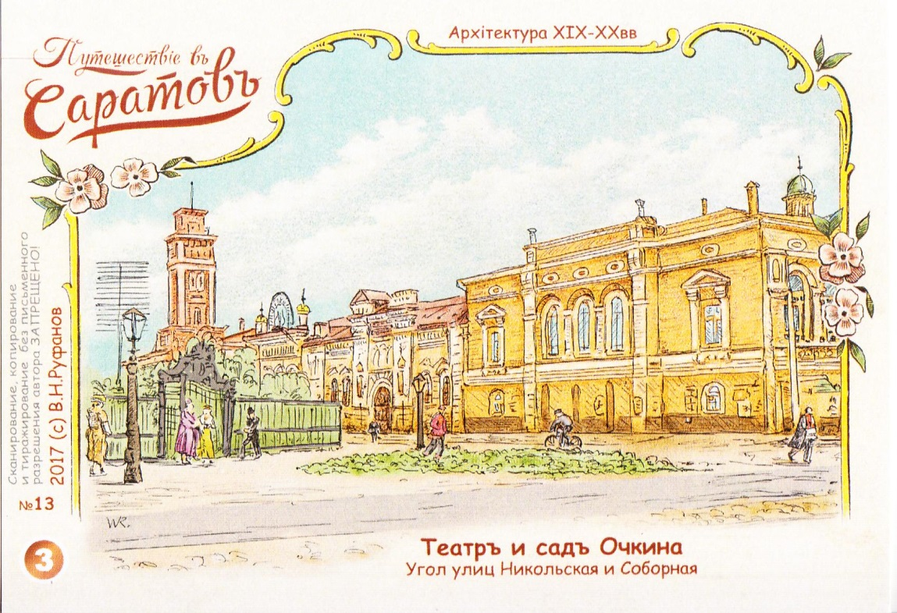

Позади каменного концертного зала Очкина был устроен сад для развлечения и гуляния светской публики. Летом там часто играл оркестр, пел свой постоянный хор, работали куплетисты, рассказчики и шансонетные певицы. На зиму тетний сад театра превращался в каток.
Вскоре после открытия сада там появился ресторан кухмистера Ф.М.Волкова. В саду была построена летняя сцена, и театральные представления пользовались большим успехом.
О театре Очкина писатель К.А.Федин в своей книге «Первые радости» написал так: «От Нижнего до Астрахани шла молва об увеселениях у Очкина, и откуда только ни приезжали сюда кутилы откупорить в компании полдюжины шампанского и гулять с красавицами, чтобы потом вспоминать до самой смерти. В саду Очкина рослые пальмы свешивали мертво-лаковые пальчатые листья-опахала над фонтаном, бассейн которого подсвечивался красными лампочками. Черноспинные жирные стерляди стояли острыми носами к ниспадавшим струям воды или медленно гуляли по кругу, лениво шевеля плавниками. По аллейкам так же лениво, как стерляди, кружились полнотелые немки в декольтированных тяжелых платьях... В олеандрах горели бумажные фонарики. В гротах из ноздреватого камня, обвитого плющом, на диванчиках болтали парочки. Струнный оркестр играл попурри из “Травиаты”...»
Сад закрылся в 1917 году, а театр функционировал еще три года как театр «Советской оперы». В 1920 году бывший театр Очкина сгорел, после чего практически прекратил свое существование. В уцелевшей части здания впоследствии размещался клуб работников управления РУЖД, а потом и она была снесена для строительства нового здания областной филармонии.
Дом Кошкиной, театр «Мурава»

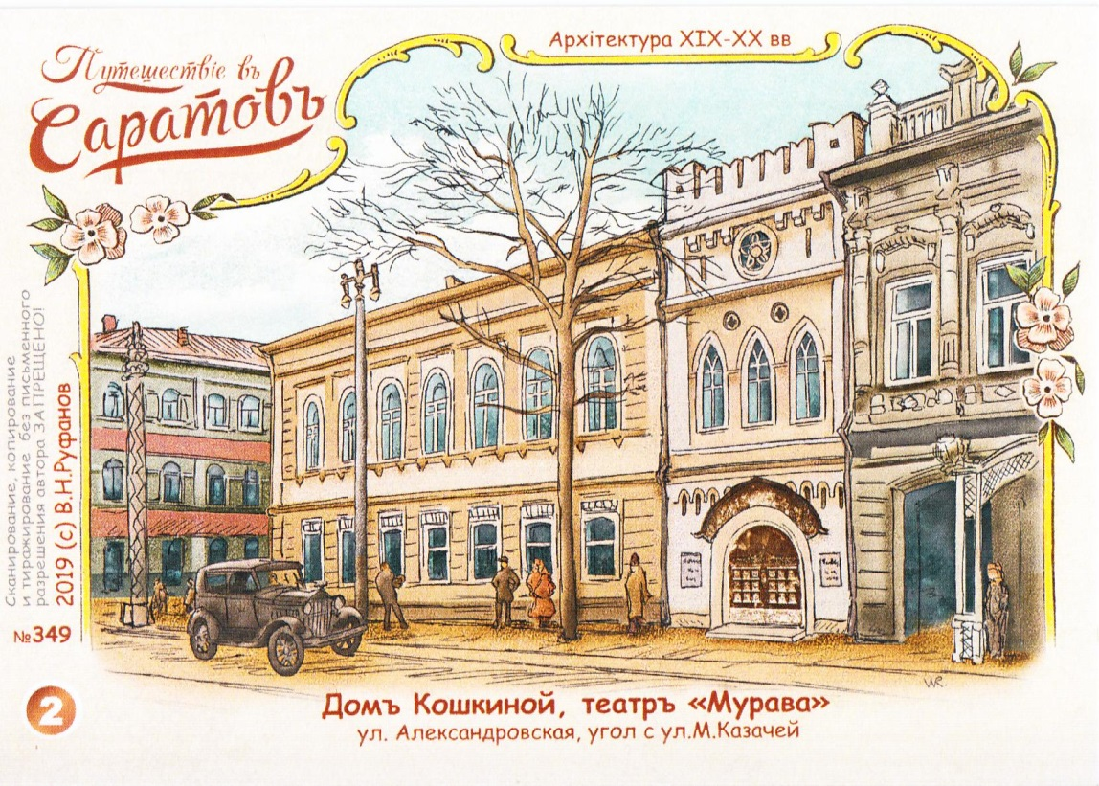

В начале XXвека особняк на углу улиц Малая Казачья - Александровская (ныне угол ул. Яблочкова и М.Горького) приобрела саратовская художница О.С.Кошкина. хозяйка состояла в «Товариществе художников», объединявшем деятелей искусств Москвы и Петербурга. В помещении был открыт театр «Мурава».
Парадный вход театра выполнил московский художник Н.Н.Дивов. Внутреннее убранство театра и синематографа было выполнено в старорусском стиле, главной достопримечательностью фойе являлась богатая израсцовая печь, выполненная в Абрамцевской мастерской С.И. Мамонтова по эскизам М.А.Врубеля и К.А.Коровина. Украшение фасада очень скромное. Высокие арочные окна на втором этаже имеют лепной орнамент и завершаются сандриком. На первом этаже ряд окон обычных пропорций, а три окна по улице Горького – это широкие витрины (укрупнены в 1930-е годы), над которыми находятся замковые камни в виде львиных голов. Межэтажная тяга в виде «пояса» – с лепным орнаментом в виде «бегущей волны». И на первом, и на втором этаже здание имело просторные зальные помещения. На сцене театра в числе прочего ставились пьесы А.Н.Островского, музыкальные спектакли.
В 1911 году в доме открылся одноимённый кинотеатр «Мурава», работал театр «Поэхма», который объединял поэтов, художников, музыкантов и актёров. Театр работал через день: день - дискуссий и выступлений поэтов, день – театральных постановок.
С 1937 года дом стал принадлежать Саратовской областной детско-юношеской библиотеке им. А.С.Пушкина.
Театр «Гранд-Мишель»

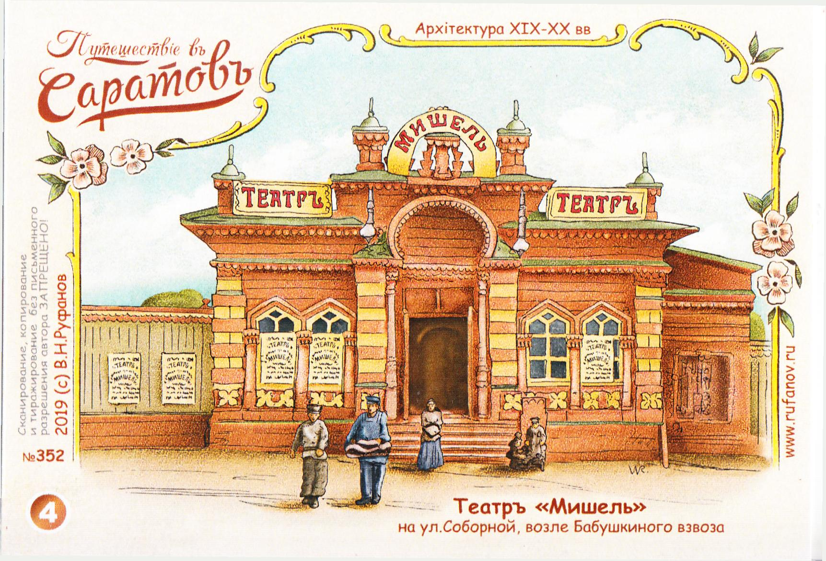

112 лет назад в Саратове открылся первый городской кинотеатр под названием «Мишель». Нынешним взрослым поколениям он памятен как «Центральный» - место премьер, манящих афиш и приятного досуга.
Электробиоскоп (механический театр, синематограф) «Мишель» начал функционировать в 1907 году. После нескольких месяцев «стажировки» на летней площадке катка яхт-клуба он обосновался на Немецкой улице, в помещении доходного дома двоюродных братьев-купцов Петра Никандровича и Семена Васильевича Парусиновых. Этот дом был построен в 1899 году на месте так называемого «зимнего тропического сада Корнеева» - питейно-развлекательного заведения, из-за частых скандалов и драк регулярно попадавшего на страницы бульварной саратовской прессы.
Возникшее вместо ветхого строения добротное каменное здание первое время сдавалось в аренду зубоврачебным кабинетам (на втором этаже, как и сегодня) и ресторану «Солнечный», после закрытия которого в фойе и был оборудован зрительный зал на 150 посетителей.
Журнал «Саратовец» писал: «Кинематограф «Мишель» - один из нарядных иллюзионов, около которых по вечерам всегда толпится публика и доверчиво лезет на заманчивые огоньки и хриплый звук шарманки... Каким неприглядным показался он теперь при дневном свете: пыльно и грязно, местами обои отделились и повисли клочьями... Все почти помещение сплошь заставлено стульями и скамьями для зрителей, куда приходится взбираться по ступенькам, так что в случае переполоха публика повалится кучей...»
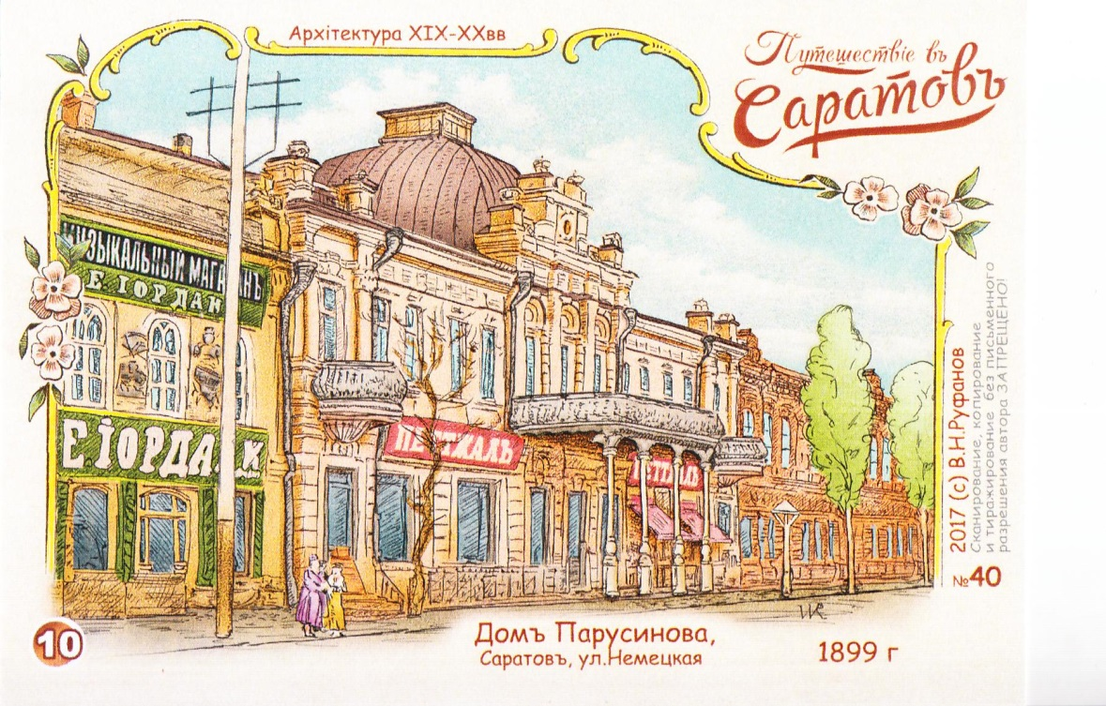

В 1914 году Парусиновы открыли новый большой зал на 650 мест. Поэтому заведение стало именоваться «Гранд-Мишель». Его статус вырос во всем – по вечерам в фойе звучала уже не хриплая шарманка, а виртуозные квартеты, лучшие таперы и скрипачи. Само помещение украсили мифологическими скульптурами и лепниной. Синематограф заработал «на всю мощь», принося немалый доход. С приходом советской власти «Гранд-Мишель» был национализирован и в 1925 году переименован в «Прожектор». В 1934 году он получил еще более емкое название «Культармеец», однако, оно, к счастью, продержалось недолго и вскоре за учреждением окончательно закрепилось имя «Центральный». Благодаря удобному расположению кинотеатр был одним из самых популярных в городе, именно здесь, как правило, проводились первые показы новых кинолент. В 1990-е годы кинотеатр «Центральный» был закрыт. Его место занял ночной клуб, взявший историческое название «Гранд-Мишель». По словам владельцев, именно к такому варианту вывески их подтолкнула соответствующая ржавая табличка, обнаруженная в строительном мусоре в ходе глобальной реконструкции знаменитого кинозала. Того самого зала, который кому-то запомнился джазом, кому-то – красивыми темно-малиновыми бархатными портьерами, кому-то – особенно вкусным мороженым, кому-то – лучшими афишами лучшего кинотеатра Саратова.

Кинотеатр «Зеркало жизни»

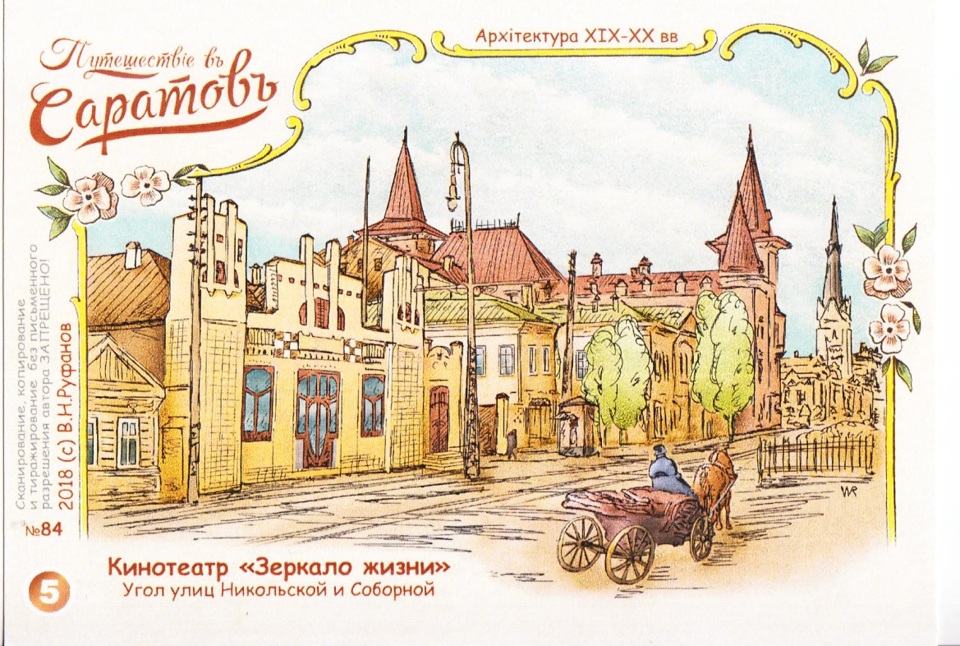

В 1908 году открылся один из первых кинотеатров в городе с названием «Зеркло жизни». Для него построили здание на нынешней улице Радищева между Сакко и Ванцетти и проспектом Кирова.
Это красивое, одноэтажное здание, было возведено в стиле модерн, и оно сразу стало очередным украшением архитектурного ансамбля Ново-Соборной площади. Синематограф мог одновременно вместить 400 зрителей, кроме того, за зданием кинотеатра был разбит палисадник, в котором устраивались танцы.
В начале XX века в мировом кинематографе было только немое кино, вот и здесь демонстрировали немое кино, иногда в сопровождении живого оркестра. Известно, что в начале сентября 1916 года демонстрацию фильма «САФО» сопровождал оркестр под управлением солиста Воршавской оперы И.М. Венты. В последние годы оркестром дирижировал Ямпольский, тапером работала пианистка Розенберг. Сверх программы иногда выступали куплетисты. Это было очень увлекательное и интересное зрелище.
После прихода советской власти, 24 апреля 1918 года кинотеатр «Зеркало жизни» был национализирован и передан Совету народного образования. Но уже к 1930-м годам, когда был поднят вопрос появления в Саратове детского кинотеатра, «Зеркало жизни» было решено перепрофилировать. На его базе в 1934 году был создан детский кинотеатр «Пионер». Сеансы давали в 10 и 12 часов ночи, цены на билеты — 1 рубль 50 копеек на любое место. Вход на просмотр был беспрерывный.
В 1936 году здание признано аварийным и закрыто, а в 1937 году здание синематографа «Зеркало жизни» было снесено, а на его месте был построен жилой дом.
Театр юного зрителя

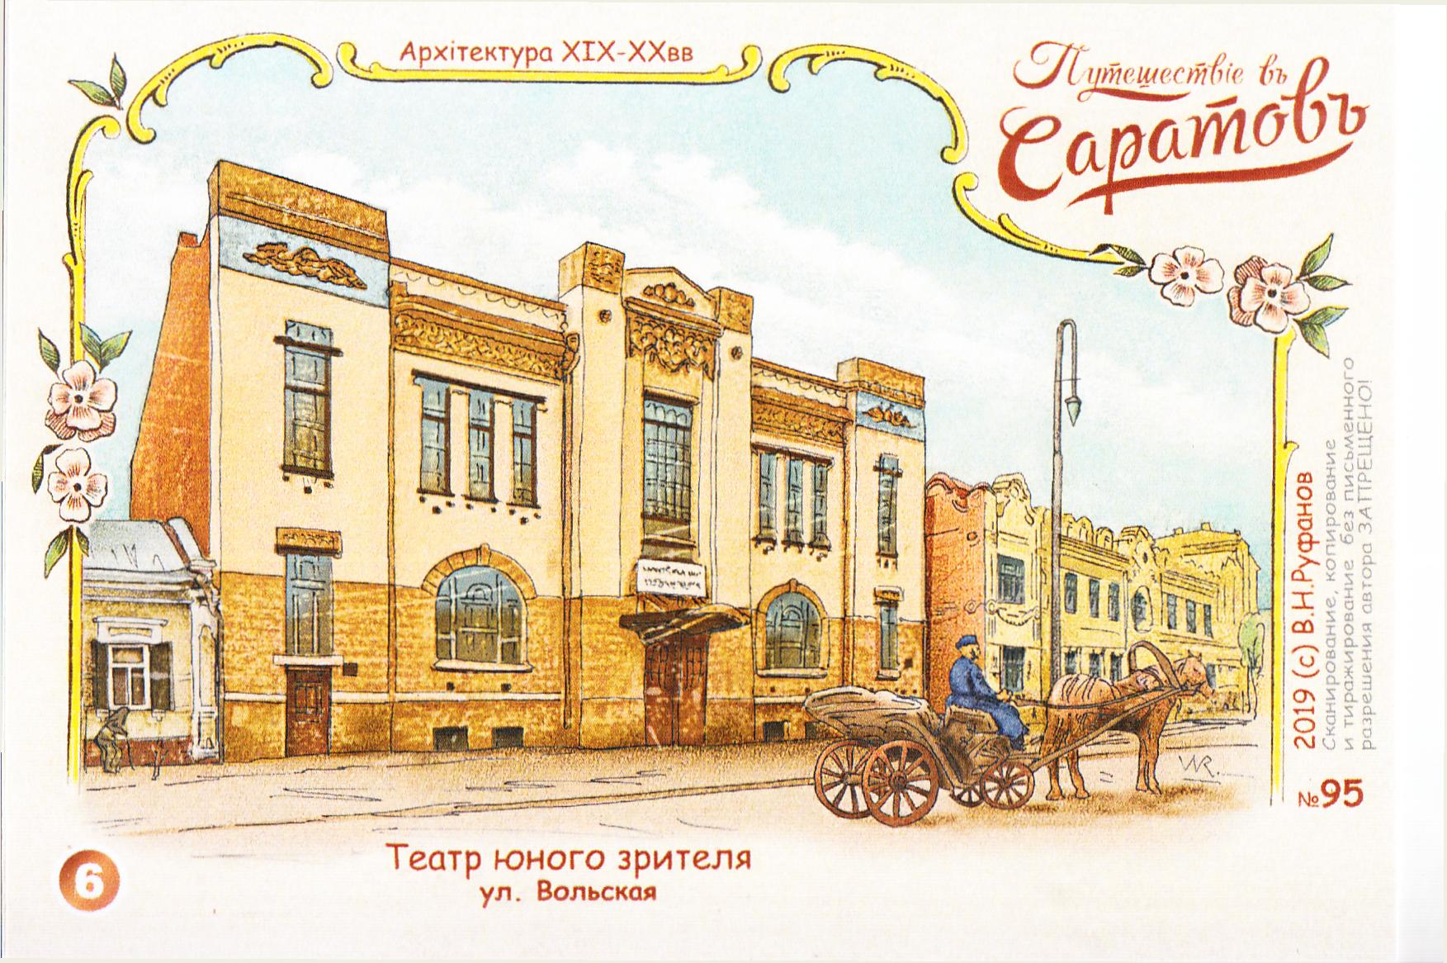

Построен этот дом на ул. Вольская частным предпринимателем ещё до революции в 1912 году для сдачи помещений в аренду клубу подрядчиков строительных работ. После революции здание занимал клуб саратовского управления НКВД.
Театр юного зрителя - первый театр подобного рода в СССР был открыт в Саратове в 1918 году. А торжественный переезд театра в это здание состоялся в 1937 году.
С тех пор этот театр был известен и любим всеми поколениями саратовцев. Когда ТЮЗом руководил режиссёр Юрий Петрович Киселёв, театр стал одним из лучших детских театров СССР, удостаивался государственных премий, дипломов и грамот.
Всё продолжалось до 2 октября 2012 года, когда прямо во время благотворительного спектакля вспыхнули чердачные помещения.
К 2016 году здание было восстановлено.
А в 2018 году накануне столетия театра было принято решение о возвращении Саратовскому ТЮЗу Исторического здания на Вольской, 83 и создании на базе театра Детской студии, занимающиеся в которой одарённые дети выходят на сцену театра вместе с профессиональными актёрами.
В студии проходят занятия для будущих актеров, танцоров и художников. Учреждение выступает также как гастрольно-концертная площадка для театральных и творческих коллективов.
Здание является памятником культурного наследия.

Театр Сервье

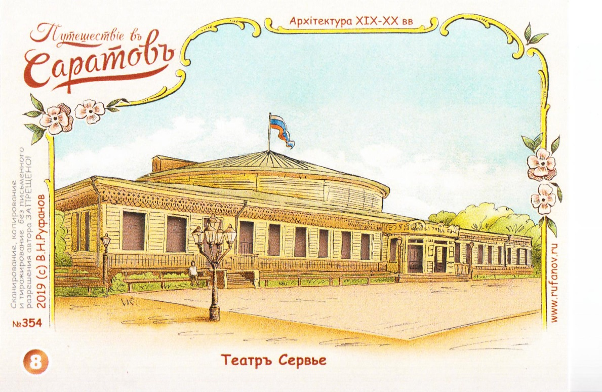

В 1859 году саратовский купец Франц Шехтель в двух верстах от Саратова устроил увеселительную площадку. Это был деревянный загородный дом со сценой. Франц сам ставил любительские театральные постановки и приглашал заезжих в Саратов актёров.
В 1862 году, когда на Театральной площади сгорел гордской театр губернатора Панчулидзева, Ф.Шехтель приютил актёров у себя в театре.
Загородный любительский театр набирал популярность. Экзотические зрелища, богато костюмированные представления, верблюды, цыгане, музыка и фейерверки. Для большего комфорта владелец театра специально нанимал для зрителей транспорт до города, большие крытые повозки – омнибусы.
В 1865 году сюда приезжал А.Н.островский со столичными актёрами и лично поставил на сцене театра Шехтеля свою пьесу «Гроза».
В 1867 году Франц Шехтель скоропостижно скончался, а его жена продала загородный дом вместе с театром. Дачу купили супруги Сервье (Эдуард и Аделаида), оба родом из Франции. Эдуард был популярным парикмахером, Аделаида владела модным магазином и шляпной мастерской.
Спектакли продолжались с ещё большим успехом.
В 1875 году здание театра сгорело в пожаре.
Супруги Сервье отстроили новое здание театра, но отдали его городской управе за просроченные долги.

Народный театр

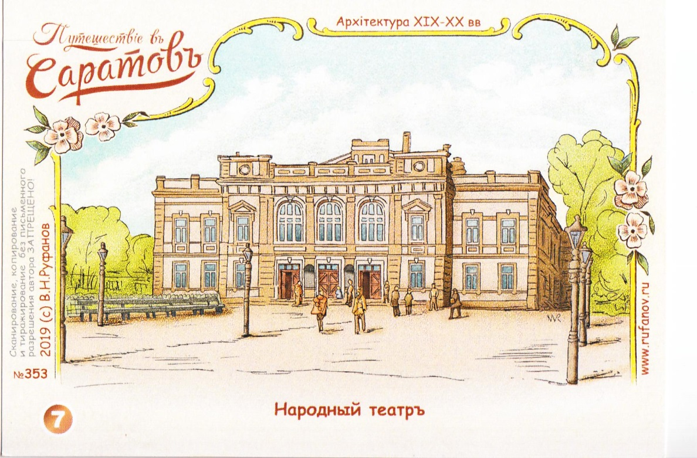

Здание бывшего театра супругов Сервье было передано их конкурентам, предпринимателям Барыкину и Ивановой, хозяевам «Приволжского вокзала» на берегу Волги. Это было скандальное заведение: варьете, танцы, выпивка… в театр пришёл упадок, а в сад – запустение. Городские власти такое положение дел не устроило, театр забрал город.
Далее на территории театра была конюшня, в период эпидемии – холерные бараки для больных.
В 1888 году предпринимались попытки спасти театр и сад: здесь выступали саратовские артисты, давали представления заезжие циркачи… но в 1891 году театр закрыли.
В 1897 году по инициативе «Общества трезвости и улучшенной жизни» решили построить новый деревянный театр для народа.
В 1901 году открылся народный театр.
В 1902 году деревянное здание театра сгорело в пожаре.
К 1906 году по проекту архитектора Георгия Плотникова построено новое каменное здание Народного театра.
В 1916 году театр переименовали в Народный театр имени А.Н.Островского, а после 1917 года – имени Карла Марса.
В 1967 году ветхое здание снесли и построили другое – ныне Саратовский театр драмы имени И.А.Слонова.

Кинотеатр «Художественный»

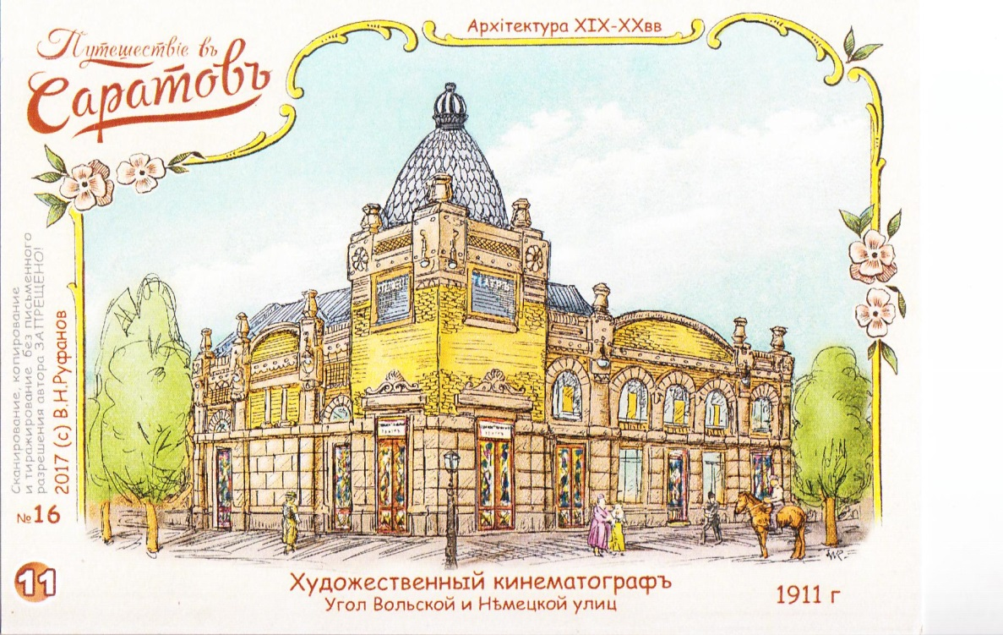

Здание кинотеатра было построено известным саратовским архитектором Ю.Н. Терликовым в 1911 году. К тому времени в Саратове насчитывалось более двадцати различных кинотеатров, но новый «Художественный» синематограф оказался лучшим из всех.
Изящное и красивое здание, построенное архитектором Ю.Н. Терликовым в стиле модерн, поражало своей красотой. Витражные окна, кирпичные вставки и плавные очертания стен нового здания прекрасно сочетаются с куполообразной крышей синематографа. Великолепнейший и роскошнейший в России – так называли «Художественный». Не менее роскошен был и интерьер: один из самых больших экранов, «грандиозный» зал на 600 мест, мягкие кресла, зеркальные стены, облицовка из красного дерева, в буфете - испанские и французские вина. В отличие от целого ряда других синематографов (или, как их еще называли, электробиоскопов), «Художественный» открылся в специально построенном для него здании. Вот только просуществовал всего около пяти лет, с 1911 по 1916 год, и сгорел во время пожара.
В период Первой мировой войны, из-за отсутствия средств в городской казне, о восстановлении кинотеатра никто даже не задумывался. Он так и простоял полуразрушенный до 1935 года, когда были снесены его руины.
Не произошло второе рождение и в советский период, когда развитию кинотеатров уделялось особое внимание. В 1937 году на месте бывшего синематографа было построено здание Дома книги, известного всем саратовцам.

Городской театр

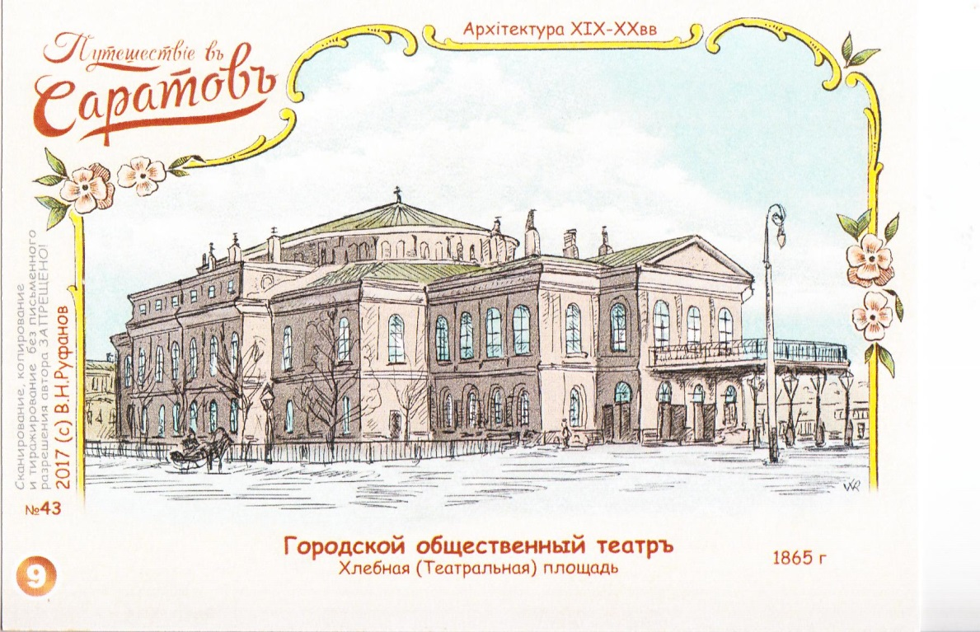

История Саратовского оперного театра начинается c открытия в Саратове первого публичного театра в 1803 году на Дворянской улице, помещиком Григорием Васильевичем Гладковым. В нем играли крепостные актеры. Репертуар публичного театра был весьма обширным: комедии, оперы, драмы и трагедии. В 1806 году в театре дали 28 комедий, 27 опер, 3 драмы и 3 трагедии. Но, несмотря на такой успех в 1807 году Гладков перевез свою театральную труппу в Пензу, где было отстроено небольшое театральное здание.
На смену «гладковскому» театру в Саратове в 1810 году появился театр губернатора А.Д. Панчулидзева - специальное театральное здание отстроили на новой центральной площади города, переименованной по такому поводу из Хлебной в Театральную.
Первый деревянный театр имел небольшой зал с партером, амфитеатром, двумя ярусами и ложами для начальства. Вместимость зала составляла около 250 человек, сцена так же была небольшая. Помещение театра освещалось сальными свечами. Труппа крепостных актеров играла в нем 15 лет, а потом здание театра было передано в собственность города.
Сохранились свидетельства о внешнем облике первого городского театра и его внутреннем устройстве:
«Здание совсем не походит на храм... Музыка плоха, освещение слабо. Беда поместиться под люстрой: ненавистные сальные свечи окапают вас с головы до ног»;
«Это было низенькое деревянное здание в виде старого расплюснутого гриба с крышей, покрытой зеленоватой плесенью».
Со временем здание театра, построенного губернатором Панчулидзевым, обветшало.
В 1859 году ветхий театр сломали, и за один строительный сезон был выстроен новый деревянный театр вместимостью 750 мест. 30 августа 1860 года в нем начались представления. Просуществовало новое здание тоже недолго. Через два года, в один из июльских вечеров, оно сгорело.
После такой потери было решено построить безопасное каменное театральное здание. Проект нового театра подготовил губернский архитектор К.В. Тиден, но руководителем проекта принято считать архитектора А.М. Салько. Стройка шла более чем два года, и вот, 4 ноября 1865 года состоялось открытие сезона в новом театральном помещении.
Посетители театра отмечали, что внешне это здание напоминало один из венских театров, а внутри - Московский Малый театр. В архитектуре здания театра есть две изюминки. Во-первых, это куполообразная крыша, а во- вторых - парадный подъезд с балконом. Жителям Саратова очень понравился новый театр, они говорили, что отделка соединяет в себе не так часто встречаемые простоту и изящество.
Просуществовал Городской театр почти сто лет. В конце 1950-х годов театральное здание, старое, но еще достаточно крепкое, было сломано. Его место заняла современная каменная постройка — новый театр, который можно увидеть на площади сегодня.

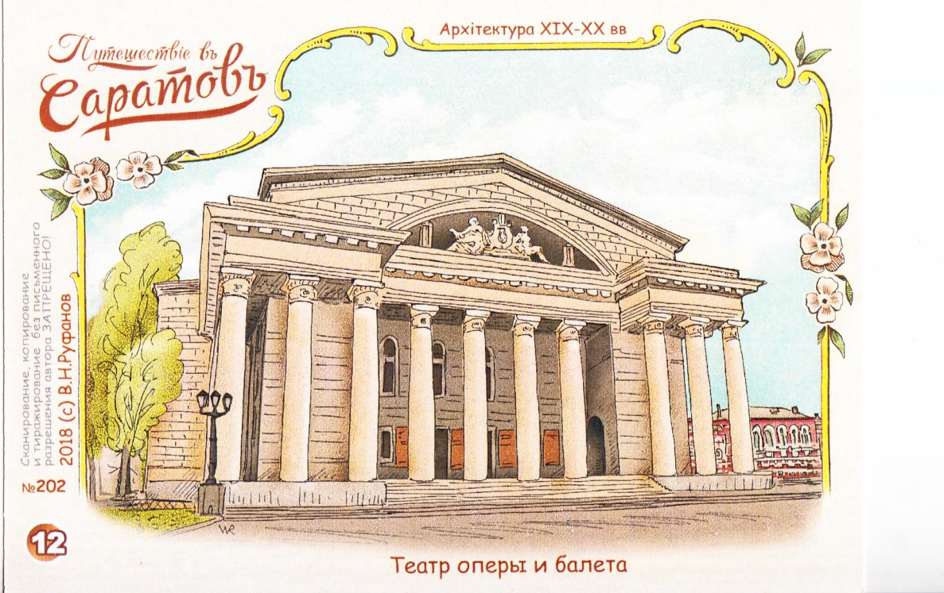

Вот и закончилась наша необычная экскурсия по старому Саратову. Каким увидели мы его, глядя сквозь призму воспоминаний тех, кому он был не безразличен более ста лет назад? Саратов предстал перед нами отнюдь не глушью! И даже неистребимая саратовская пыль не засыплет в театральную столицу русской провинции, родину русского цирка, город, славящийся своим уникальным художественным музеем, породивший самобытную «школу» живописи, ставший одним из центров русского свободомыслия и университетского образования.
И ещё я поняла, что путешествие, это лишний повод заглянуть на странички истории, потому что прошлое играет большую роль в нашем настоящем.

